INDEX HYPOTEČNÍCH ÚVĚRŮ | FIXINDEX
INDEX PODÍLOVÝCH FONDŮ | INDEX TYPICKÉHO INVESTORA
INDEX VOLNÝCH PENĚZ DOMÁCNOSTÍ
POV INDEX
INDEX SPOTŘEBITELSKÝCH ÚVĚRŮ
INDEX FINANČNÍ GRAMOTNOSTI
INDEX OČEKÁVANÝCH CEN PŘI PRODEJI NEMOVITOSTI

O společnosti Broker Consulting

Broker Consulting je jednou z největších společností na českém a slovenském trhu, která poskytuje služby v oblasti financí a realit. Od roku 1998 získala důvěru více než 600 000 klientů. Poskytuje také služby přes 4 000 firmám. Distribuci služeb zajišťuje přibližně 2 000 konzultantů (profesionální konzultanti, zaměstnanci, konzultanti v zapracování v ČR i SR) ve více než 100 kancelářích a 40 franšízových pobočkách OK POINT. Společnost uvedla na český a slovenský trh řadu inovací. Jednalo se například o investice do otevřených podílových fondů se zamykáním zisků nebo unikátní produkty životního dopojištění, které umožňují pojistit smrt a invaliditu za zlomek obvyklých cen. Bankovní, finanční a realitní služby společně, to je OK POINT, který přináší společnost Broker Consulting ve spolupráci s mBank a MONETA Money Bank. Více na bcas.cz, okpointy.cz, okpoint.tv a na realityspolu.cz. Navštivte také náš Facebook a LinkedIN Broker Consulting a Facebook a LinkedIN OK POINTů.

Lednový Broker Consulting Index podílových fondů:
Komoditní fondy výrazně posílily, do ztráty se propadly dluhopisové fondy

Nejlepších výsledků podle lednového Broker Consulting Indexu podílových fondů dosáhly komoditní fondy, které si připsaly 4,34 %. Za jejich výrazným posílením stojí zejména nárůst cen ropy a zemního plynu. Akciové fondy si v reakci na obavy z dalšího vývoje vakcinace proti Covidu-19 připsaly v lednu pouze mírný nárůst. České nemovitostní fondy dále posilovaly, a dosáhly tak meziměsíčního nárůstu o 0,8 %. Nejhůře dopadly dluhopisové fondy, které za stejné období zaznamenaly propad -0,73 %. Ztratily také fondy peněžního trhu, které měly v lednu pokles -0,16 %.

Mezi hlavní témata, na která v průběhu ledna do značné míry reagovaly akciové trhy, patřilo na domácí scéně zahájení vakcinace proti koronaviru, zahraniční trhy pak odrážely dění ve Spojených Státech, zejména násilné protesty ve Washingtonu proti výsledkům voleb a posléze nástup Joea Bidena do prezidentské funkce. Nejcitelněji na tyto události reagovaly akciové fondy.

„Z lednového Broker Consulting Indexu podílových fondů vyplývá, že nejlépe se dařilo komoditním fondům, které si v prvním měsíci tohoto roku připsaly 4,34 %. Jejich výkonnost ve všech obdobích ukazuje, že jsou velice volatilní skupinou podílových fondů, a tudíž je nelze doporučit všem typům investorů. V lednu se příliš nedařilo dluhopisovým fondům a fondům peněžního trhu, které zakončily měsíc se záporným výsledkem,“ komentuje vývoj jednotlivých fondů Lukáš Vokel, analytik konzervativních investic Broker Consulting.

Akciovým fondům se dařilo až do posledního lednového týdne, kdy začaly klesat, a připsaly si tak pouze mírný nárůst. Za jejich poklesem stály spekulativní obchody retailových investorů, kteří projevili určitou míru nejistoty ze zahájení vakcinace a jejího následného vývoje. Tyto obavy se současně promítly do dalších akciových trhů. Například index S&P 500 ztratil na konci ledna 1,9 %, stejný pokles zaznamenal rovněž index Stoxx Europe 600.

Jak ukazuje Broker Consulting Index, v lednu se poměrně dobře vedlo komoditám. Pozitivní dopad měl v tomto směru nárůst cen ropy a zemního plynu, obě tyto komodity si připsaly dvojciferné zhodnocení. Na druhou stranu často uváděné zlato a stříbro k nárůstu podílových fondů příliš nepřispěly, zlato dokonce ztratilo.

České nemovitostní fondy i nadále pokračují v mírném posilování, v lednu zaznamenaly nárůst o 0,8 %. Tento typ fondů přináší investorům velmi mírnou volatilitu. Na druhou stranu investice do nemovitostních fondů přinášejí určitá rizika, se kterými je třeba počítat.

Z pohledu investorů bude velkým tématem roku 2021 inflace. Otázkou tedy je, jak se ochránit proti jejím negativním dopadům, tedy jak zabránit znehodnocení úspor. České investory rozhodně nespasí spořicí a termínové vklady, kde banky nabízejí zhodnocení hluboko pod hranicí inflace. Proti inflaci je zapotřebí použít jiné nástroje finančního trhu, jako je investování.

Lukáš Vokel radí: „Pro konzervativní investory doporučuji dluhopisové fondy, které pomohou diverzifikovat kreditní riziko, zatímco pro dynamičtější investory jsou dobrou volbou fondy, jež ve svém portfoliu nabízejí značnou část akcií. Investorům, kteří nepotřebují denně sledovat vývoj na trzích, ale chtějí, aby jejich výnosy reflektovaly trh a zároveň jejich portfolio bylo kvalitně diverzifikované, doporučuji jako nejlepší variantu fondy do akciových a dluhopisových indexů. V dlouhodobém horizontu je možné zajistit se proti inflaci například nákupem nemovitosti, ale toto řešení je vhodné jen pro určitou skupinu investorů.“

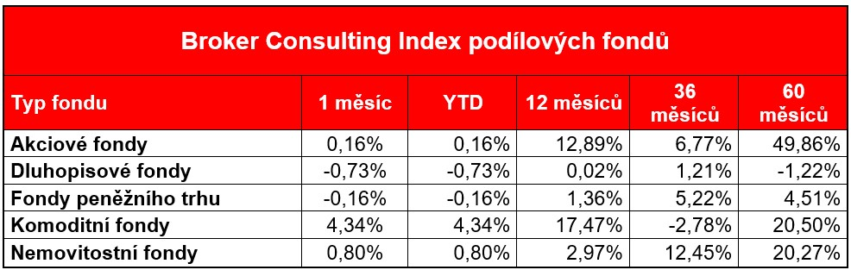

Poznámka pro média: Broker Consulting Indexy je možné volně publikovat pouze s označením „Broker Consulting Index“ (např.

Broker Consulting hypoteční index). Více informací najdete též na webu https://www.bcas.cz/onas/pro-media/.

UPOZORNĚNÍ: Změna metodiky Indexu podílových fondů

Komentář Lukáše Vokela:
„Nová metodika výpočtu Indexu nám umožňuje lépe zachytit dění na finančních trzích. Razantní změna proběhla téměř u všech skupin podílových fondů. Čísla nyní reprezentují portfolio převážně českého investora. U akciových fondů jsme změnili pohled a nyní se Index spíše zaměřuje na globální akciový trh, nebere již v potaz úzké regionální či sektorové zaměření. Český investor investuje do tzv. "exotických" akciových fondů pouze ve výjimečných případech, proto také složení fondů v akciovém indexu reflektuje portfolio běžného českého investora investujícího do akciových fondů. Podobné je to u komoditních fondů, které investují převážně do tradičních komodit. U dluhopisových fondů klademe nyní větší důraz na české a evropské dluhopisové fondy. U peněžních a nemovitostních fondů se díváme pouze na výkonnost českých podílových fondů. Nově již nesledujeme výkonnost smíšených a fondu fondů, které kvůli velmi rozdílné struktuře nejsou tolik vypovídající. Přidali jsme naopak měsíční výkonnost, díky níž můžeme lépe sledovat dění na finančních trzích na měsíční bázi.“

Proč je dobré index sledovat: Čeští investoři mají v podílových fondech zainvestován majetek ve výši zhruba 557 miliard korun. Fondy jsou velmi využívanou platformou pro dlouhodobé investování, zejména při vytváření rezerv pro období postaktivního věku (60+). Index ukazuje, jak se vede fondům dle jednotlivých tříd investičních aktiv. Investoři si mohou mimo jiné srovnávat, jak si jimi vybrané fondy vedou v porovnání s průměrem trhu.

Kontakt pro média:
Tereza Kunová
Specialistka PR a externí komunikace
Mobil: +420 731 537 716. E-mail: tereza.kunova@bcas.cz

Broker Consulting, a.s.
Office Park Nové Butovice (Budova B)
Bucharova 1423/6, 158 00 Praha 5

